哈尔滨工业大学深圳校区
毕业论文中期报告
题 目
姓 名
学 号
学 院
专 业
指 导 教 师
日 期

目 录
1 课题主要研究内容及进度 1
1.1 课题主要研究内容 1
1.2 进度介绍 3
2 已完成的研究工作及结果 4
2.1 人工心脏泵体的设计 4
2.2 人工心脏叶轮性能优化算法 5
3 后期拟完成的研究工作及进度安排 6
3.1 后期拟完成的研究工作 6
3.2 进度安排 6
4 存在的困难及解决方案 7
4.1 存在的困难 7
4.2 解决方案 7
5 论文按时完成的可能性 8

1 课题主要研究内容及进度

1.1 课题主要研究内容
本课题旨在构建一个完整的面向多感官调制的非联想学习（Nonassociative Learning, 即NAL）忆阻神经形态电路系统。通过模拟生物感知神经系统（Sensory Nervous System, 即SNS）与大脑皮层的功能机制，实现从器件建模、单模态信号处理到多感官系统集成仿生设计。，最终目的是实现集成非联想学习与多感官整合调制的仿生拟态系统设计。为实现该工程目标，主要研究内容拆分为以下四个维度的设计与电路实现：

1.1.1神经形态计算范式与生物学非联想学习机制映射
神经形态计算因其高能效与并行处理能力，成为突破冯·诺依曼架构限制的重要研究方向[1][2][8][9]。本课题首先需要确立系统的底层生物学机制与理论映射框架。现有研究以海兔缩鳃反射为现实生物典例，深入剖析习惯化（Habituation）、敏感化（Sensitization）及其自发恢复等基本非联想学习过程[3][4]。在此基础上，结合杏仁核对感觉刺激的情感评估机制[19][48]，提取刺激强度与价效（Valence）对学习速率的调制规则。参考已有的人工伤害感受器、情绪习惯化等相关研究成果[7][21][22][24][25]，本课题旨在建立一个具备复杂适应性的电路理论模型，将生物学规则严谨地转化为电路层面的电压、电流与阈值约束，为后续硬件系统设计提供理论依据。

1.2 进度介绍
目前，已经完成了人工心脏泵体数学模型的建立，人工心脏泵体的优化设计。正在运用CFD软件进行相关结果的验证。
……
一、打印要求
A4纸单面打印。

二、字体要求
章标题：黑体小2号字，多倍行距值1.25，段前1行，段后0.8行；
节标题：黑体小3号字，多倍行距值1.25，段前0.5行，段后0.5行；
条标题：黑体4号字，多倍行距值1.25，段前0.5行，段后0.5行；
款、项标题：黑体小4号字，多倍行距值1.25，段前0行，段后0行；
正文：宋体小4号字，多倍行距值1.25，段前0行，段后0行。
全文所有数字、英文：Times New Roman字体。

三、其他说明
模板中所引用的示例，只作为中期报告书写格式的示范，并不代表研究内容的示范。其他详细格式请参阅《本科生毕业论文（设计）写作指南》相关要求。

2 已完成的研究工作及结果
报告正文分章节撰写，每章应另起一页。

2.1 人工心脏泵体的设计
2.1.1 叶片的参数设计
……
结合计算的结果和结构设计的需要，调整了部分参数，基本参数如表2-1所示。
表2-1 叶片主要参数表
参数 |  | 数值 |  | 单位
比转速ns |  | 71 |  | ——
叶轮进口直径 |  | 15 |  | mm
叶轮出口直径 |  | 38 |  | mm
叶轮进口厚度 |  | 4 |  | mm
叶轮出口厚度 |  | 4 |  | mm
叶轮进口安装角 |  | 23.6 |  | 度
叶轮出口安装角 |  | 29.0 |  | 度
包角 |  | 100 |  | 度

2.1.2 叶片的三维造型
2.1.3 涡室的参数设计
不加导叶的压水室大体上可分为螺旋形压水室和环形压水室两种。 ……
涡室的截面形状大体上有如下几种，如图2-1所示。
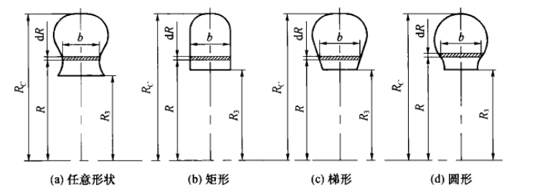
图2-1 涡室的截面形状
隔舌一般指的是涡室螺旋部分的始端。第八断面与隔舌之间的夹角被称为隔舌安放角。按照经验选取，本文α₀=20°。
圆形截面的计算公式如下，
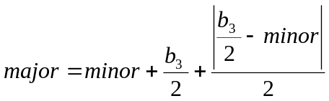 (2-1)
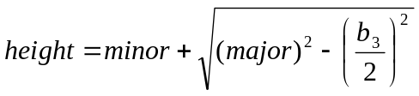 (2-2)
其中， major，minor对于椭圆段分别指的是长短轴；对于圆形段指的是半径。
……

2.2 人工心脏叶轮性能优化算法
2.2.1 以降低血液中的切应力为目标建立优化模型
按照血液在运动过程中，由体积相等，可得5L液体的作用时间的表达式如下，
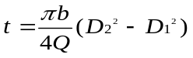 (2-3)
式中 t——作用时间，s；
Q——流量，m³/s；
b——叶片的宽度，m。
……

3 后期拟完成的研究工作及进度安排

3.1 后期拟完成的研究工作
后续需要完成的工作主要是……。

3.2 进度安排
具体进度安排如下：
2022年4月 1日——2022年4月15日：整理已经做完的数据，分析……。
2022年4月16日——2022年4月26日：整理完成……。
2022年4月27日——2022年5月15日：……内容的研究，并完成……。
2022年5月16日——2022年6月20日：……。

4 存在的困难及解决方案

4.1 存在的困难
1. 仿真前需要进行……。
2. ……
3. 有些实验设备存在购买滞后……。
……

4.2 解决方案
针对目前存在的问题和困难，提出以下解决方案：
- ……
- ……
- ……
……

5 论文按时完成的可能性
本课题目前已经完成了……。
目前正在进行泵体内不同工况下切应力分布图的仿真结果的统计，将要进行……。
综上所述，论文能够按期完成，并取得一定的研究成果。

